Nota-Nota Ringkasan Buku
Sekadar perkongsian nota-nota rujukan dan ringkasan buku-buku yang berhujah kritis terhadap bidang Teknologi Maklumat dan Komunikasi (TMK) semasa. Harapan kami agar sumbangan serba sederhana ini dapat membantu mencetus usaha-usaha penilaian semula terhadap rekaan atau pelaksanaan TMK, ke arah yang sewajarnya.
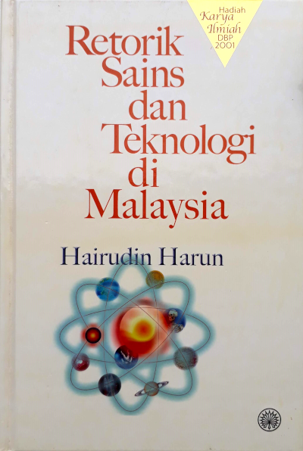Retorik Sains dan Teknologi di Malaysia | Retorik Sains dan Teknologi di Malaysia  oleh Hairudin Harun  (Hadiah Karya Ilmiah DBP 2001)  Halaman: 225 m.s.  Penerbit: Dewan Bahasa dan Pustaka (2004)  ISBN: 983-62-8476-1  Bahasa: B. Melayu
Laman Utama | 1900-1909 | 1910-1919 | 1920-1929 | 1930-1939 | 1940-1949 | 1950-1959 | 1960-1969 | 1970-1979 | 1980-1989 | 1990-1999
Siri Cebisan Sejarah: | Bangi | Gambang | Hutan | Ipoh | Kajang | Kuala Lumpur | Kuantan | Pulau Pinang | Hubungi Kami
Selain petikan dan sumber yang dinyatakan, rencana ini telah diusahakan oleh TMK Pulasan, di bawah kelolaan Syahrul Sazli Shaharir <sazli@pulasan.my>. Pengakuan penting: Kami bukan ahli sejarah! Sila klik di sini untuk penjelasan lanjut.

